Resolución del Pleno del Instituto de Transparencia, Acceso a la Información Pública y Protección de Datos Personales del Estado de México y Municipios, con domicilio en Metepec, Estado de México, a veintiocho de agosto de dos mil diecinueve.

VISTO el expediente electrónico formado con motivo del recurso de revisión número 05200/INFOEM/IP/RR/2019, interpuesto por el C. xxxxxxxxxxxxxxxxxxxxxxxxxx xxxxxxxxx en lo sucesivo El Recurrente, en contra de la respuesta de la Secretaría de Salud, en lo subsecuente El Sujeto Obligado, se procede a dictar la presente resolución.

A N T E C E D E N T E S D E L A S U N T O
PRIMERO. De la Solicitud de Información.
Con fecha veinticinco de mayo de dos mil diecinueve, el recurrente, presentó a través del Sistema de Acceso a la Información Mexiquense (SAIMEX) ante el sujeto obligado, solicitud de acceso a la información pública, registrada bajo el número de expediente 00129/SSALUD/IP/2019, mediante la cual solicitó información en el tenor siguiente:
“Se solicita se indique cuánto ha costado en términos económicos al estado la ayuda del Ejército y la Marina en el combate al crimen organizado; el narcotráfico. Esta información se solicita se indique entre el año 2000 al registro más reciente o actualizado que se tenga. Se solicita la información por cada uno de los años transcurridos en el mismo periodo citado. Se solicita se indique cuántos pagos o transacciones monetarias, así como sus montos, ha realizado el estado a las cuentas de la Federación por la ayuda que otorga el Ejército y la Marina en materia de combate al crimen organizado, la anterior información se solicita por año entre el periodo comprendido del año 2000 al 2019 o el registro más actualizado que se tenga. Se solicita se indique cuánto es lo que pagará el estado por la ayuda de la Guardia Nacional en materia de combate al crimen organizado y en general en tareas de seguridad pública. En este sentido se pide se precise cuándo se pagará y a donde se depositarán los recursos económicos. Se solicita se indique cuántos policías estatales y municipales han muerto por combatir con bandas del crimen organizado. Se solicita se indique el nombre de los cárteles, de los que se tenga conocimiento, que actúan en la entidad, así como las bandas delictivas. Se solicita se indique cuántos funcionarios públicos han sido asesinados de los cuales se investigue su asesinato por causas o relación con el crimen organizado. Se solicita se indique el número de muertes por sobredosis de alguna droga como cocaína, heroína, entre otras, en el estado. La anterior información se solicita año por año y tipo de droga que causó la muerte entre el año 2000 hasta el registro más actualizado que se tenga.” [Sic]

Haciéndose constar que del acuse de la solicitud de información contenida en el expediente electrónico del SAIMEX, se aprecia que el recurrente eligió como modalidad de entrega de información solicitada “a través del SAIMEX”

SEGUNDO. De la respuesta del Sujeto Obligado.
En el expediente electrónico formado en el sistema SAIMEX, se aprecia que en fecha veintiocho de mayo de dos mil diecinueve el sujeto obligado emitió la respuesta a la solicitud de información, manifestando que de la información solicitada por el particular, la Secretaria de Salud no es la Institución competente para dar atención a tales requerimientos, orientando en ese sentido al particular, para que girara su solicitud de información ante la Secretaria de Seguridad.

TERCERO. Del recurso de revisión.
Inconforme con la respuesta del sujeto obligado, el recurrente interpuso el recurso de revisión, en fecha seis de junio del año en curso, el cual fue registrado en el sistema electrónico SAIMEX, con el expediente número 05200/INFOEM/IP/RR/2019, en el cual arguye, las siguientes manifestaciones:
Acto Impugnado:

“Entrega de información incompleta. "[Sic]

Razones o Motivos de Inconformidad:

“Si bien la primera parte de la solicitud referente a cuestiones de seguridad, la dependencia no se pronunció en ningún momento sobre la última parte de la solicitud que indica el número de muertes por sobredosis en los hospitales de la entidad desde el año 2000 hasta el dato más actualizado que se tenga, lo cual es muy probable que la dependencia tenga información al respecto.” [Sic]

CUARTO. Del turno del recurso de revisión.
Medio de impugnación que le fue turnado a la Comisionada Zulema Martínez Sánchez, por medio del sistema electrónico en términos del arábigo 185 fracción I de la Ley de Transparencia y Acceso a la información Pública del Estado de México y Municipios, del cual recayó acuerdo de admisión en fecha doce de junio de dos mil diecinueve, determinándose en él, un plazo de siete días para que las partes manifestaran lo que a su derecho corresponda en términos del numeral ya citado.

QUINTO. De la etapa de instrucción.
Una vez abierta la etapa de instrucción, se observa que el sujeto obligado fue omiso en rendir el informe justificado correspondiente, por su parte el particular fue omiso en realizar manifestaciones o en ofrecer medio de prueba alguna.
Por lo que se decretó el cierre de instrucción mediante proveído de fecha dos de agosto dos mil diecinueve.
Así, en fecha siete de agosto del año en curso se amplió el plazo para dictar resolución, en términos del artículo 181 de la Ley de Transparencia y Acceso a la Información Pública del Estado de México y Municipios.

C O N S I D E R A N D O
PRIMERO. De la competencia.
Este Instituto de Transparencia, Acceso a la Información Pública y Protección de Datos Personales del Estado de México, es competente para conocer y resolver el presente recurso de revisión interpuesto por el recurrente conforme a lo dispuesto en los artículos 6, apartado A, fracción IV de la Constitución Política de los Estados Unidos Mexicanos, 5, párrafos vigésimo segundo, vigésimo tercero y vigésimo cuarto, fracción IV de la Constitución Política del Estado Libre y Soberano de México, 1, 2 fracción II, 13, 29, 36 fracciones II y III, 176, 178, 179 fracción V, 181 párrafo tercero, 182, 185, 188 y 194 de la Ley de Transparencia y Acceso a la Información Pública del Estado de México y Municipios, 9 fracciones I, XXIV, 11 y 14 fracción I del Reglamento Interior del Instituto de Transparencia, Acceso a la Información Pública y Protección de Datos Personales del Estado de México.

SEGUNDO. Sobre los alcances del recurso de revisión.
Derivado de la impugnación realizada, es menester señalar que el recurso de revisión inmerso en la Ley de Transparencia vigente en la entidad, tiene el fin y alcance que señalan los numerales 176, 179, 181 párrafo cuarto, 194 y 195 y demás aplicables de la Ley de Transparencia y Acceso a la Información Pública del Estado de México y Municipios vigente, el cual será analizado conforme a las actuaciones que obren en el expediente electrónico, con la finalidad de reparar cualquier posible afectación al derecho de acceso a la información pública y garantizando el principio rector de máxima publicidad.

TERCERO. De las causas de improcedencia.
En el procedimiento de acceso a la información y de los medios de impugnación de la materia, se advierten diversos supuestos de procedibilidad que deben estudiarse con la finalidad de dar cumplimiento a los principios de legalidad y objetividad inmersos en el artículo 9 de Ley de Transparencia y Acceso a la Información Pública del Estado de México y Municipios, en correlación con la seguridad jurídica que debe generar lo actuado ante este Organismo garante.

Siendo una facultad legal entrar al estudio de las causas de improcedencia que hagan valer las partes o que se adviertan de oficio por este Resolutor debe ser objeto de análisis previo al estudio de fondo del asunto; presupuestos procesales de inicio o trámite de un proceso, dotando de seguridad jurídica las resoluciones, máxime que se trata de una figura procesal adoptada en la ley de la materia, la cual permite dilucidar alguna causal que impida el estudio y resolución, cuando una vez admitido el recurso de revisión se advierta una causa de improcedencia que permita sobreseerlo, sin estudiar el fondo del asunto.

Estudio oficioso o a petición de parte que no son incompatibles con el derecho de acceso a la justicia, ya que éste no se coarta por regular causas de improcedencia y sobreseimiento con tales fines.
Así las cosas, del análisis del expediente electrónico no se actualiza ninguna causa de improcedencia de las referidas en el artículo 191 de la Ley de Transparencia y Acceso a la Información Pública del Estado de México y Municipios, ni mucho menos se hizo valer causa de improcedencia alguna por las partes, que resulte dable abordar, encontrándose actualizados todos los presupuestos procesales para atender el fondo del asunto, en los términos del considerando posterior.

CUARTO. Estudio y resolución del asunto.
Considerando lo requerido por el hoy recurrente se procede analizar el contenido íntegro de las actuaciones que obran en el expediente electrónico, para estar en posibilidad de dictar el fallo correspondiente conforme a derecho, y apegándose en todo momento al principio de máxima publicidad consagrado en nuestra Constitución Federal, Local y demás leyes aplicables en la materia, así como en los tratados internacionales en los que el Estado Mexicano sea parte, en concordancia con el párrafo tercero del artículo 1 de la Constitución Federal y el diverso 8 de la Ley de Transparencia local.

Es importante resaltar que no debe perderse de vista que el derecho de acceso a información pública se trata de un derecho humano, mismo que en términos del artículo 1° de la Constitución Política de los Estados Unidos Mexicanos, esta autoridad tiene la ineludible obligación de promoverlo, respetarlo, protegerlo y garantizarlo, lo que deriva en que se deben reparar las violaciones al derecho humano en cuestión, incluso se prevé que se deberán interpretar las normas favoreciendo en todo tiempo a las personas con la protección más amplia.

Resulta indispensable referir que el derecho de acceso a la información pública implica que cualquier persona pueda acceder y conocer la información contenida en los documentos que se encuentran en posesión de los Sujetos Obligados.

Así que la obligación de acceso a la información se tendrá por cumplida cuando el solicitante tenga a su disposición la información requerida, o cuando realice su consulta en el lugar que ésta se localice, conforme a los artículos 3 fracción XI, XII 4, 12 y 24 último párrafo de la Ley de Transparencia y Acceso a la Información Pública del Estado de México y Municipios:

“Artículo 3. Para los efectos de la presente Ley se entenderá por:
…

XI. Documento: Los expedientes, reportes, estudios, actas, resoluciones, oficios, correspondencia, acuerdos, directivas, directrices, circulares, contratos, convenios, instructivos, notas, memorandos, estadísticas o bien, cualquier otro registro que documente el ejercicio de las facultades, funciones y competencias de los sujetos obligados, sus servidores públicos e integrantes, sin importar su fuente o fecha de elaboración. Los documentos podrán estar en cualquier medio, sea escrito, impreso, sonoro, visual, electrónico, informático u holográfico;

XII. Documento electrónico: Al soporte escrito con caracteres alfanuméricos, archivo de imagen, video, audio o cualquier otro formato tecnológicamente disponible, que contenga información en lenguaje natural o convencional, intercambiado por medios electrónicos, con el que sea posible dar constancia de un hecho y que esté signado con la firma electrónica avanzada y/o en el que se encuentre plasmado el sello electrónico;

…

Artículo 4. El derecho humano de acceso a la información pública es la prerrogativa de las personas para buscar, difundir, investigar, recabar, recibir y solicitar información pública, sin necesidad de acreditar personalidad ni interés jurídico.
Toda la información generada, obtenida, adquirida, transformada, administrada o en posesión de los sujetos obligados es pública y accesible de manera permanente a cualquier persona, en los términos y condiciones que se establezcan en los tratados internacionales de los que el Estado mexicano sea parte, en la Ley General, la presente Ley y demás disposiciones de la materia, privilegiando el principio de máxima publicidad de la información. Solo podrá ser clasificada excepcionalmente como reservada temporalmente por razones de interés público, en los términos de las causas legítimas y estrictamente necesarias previstas por esta Ley.
Los sujetos obligados deben poner en práctica, políticas y programas de acceso a la información que se apeguen a criterios de publicidad, veracidad, oportunidad, precisión y suficiencia en beneficio de los solicitantes.

Artículo 12. Quienes generen, recopilen, administren, manejen, procesen, archiven o conserven información pública serán responsables de la misma en los términos de las disposiciones jurídicas aplicables.

Los sujetos obligados sólo proporcionarán la información pública que se les requiera y que obre en sus archivos y en el estado en que ésta se encuentre. La obligación de proporcionar información no comprende el procesamiento de la misma, ni el presentarla conforme al interés del solicitante; no estarán obligados a generarla, resumirla, efectuar cálculos o practicar investigaciones.
…

Artículo 24. Para el cumplimiento de los objetivos de esta Ley, los sujetos obligados deberán cumplir con las siguientes obligaciones, según corresponda, de acuerdo a su naturaleza:
...
IX. Fomentar el uso de tecnologías de la información para garantizar la transparencia, el derecho de acceso a la información y la accesibilidad a éstos;

…

XI. Dar acceso a la información pública que le sea requerida, en los términos de la Ley General, esta Ley y demás disposiciones jurídicas aplicables;

…

En la administración, gestión y custodia de los archivos de información pública, los sujetos obligados, los servidores públicos habilitados y los servidores públicos en general, se ajustarán a lo establecido por la normatividad aplicable.
Los sujetos obligados solo proporcionarán la información pública que generen, administren o posean en el ejercicio de sus atribuciones.

Por lo que el ejercicio del derecho de acceso a la información pública es la prerrogativa de las personas para buscar, difundir, investigar, recabar, recibir y solicitar información pública, sin necesidad de acreditar personalidad ni interés jurídico.

Así, tenemos en un primer plano de estudio el texto de la solicitud de información, que fue plasmada por el recurrente a través de los siguientes requerimientos:

“Se solicita se indique cuánto ha costado en términos económicos al estado la ayuda del Ejército y la Marina en el combate al crimen organizado; el narcotráfico. Esta información se solicita se indique entre el año 2000 al registro más reciente o actualizado que se tenga. Se solicita la información por cada uno de los años transcurridos en el mismo periodo citado. Se solicita se indique cuántos pagos o transacciones monetarias, así como sus montos, ha realizado el estado a las cuentas de la Federación por la ayuda que otorga el Ejército y la Marina en materia de combate al crimen organizado, la anterior información se solicita por año entre el periodo comprendido del año 2000 al 2019 o el registro más actualizado que se tenga. Se solicita se indique cuánto es lo que pagará el estado por la ayuda de la Guardia Nacional en materia de combate al crimen organizado y en general en tareas de seguridad pública. En este sentido se pide se precise cuándo se pagará y a donde se depositarán los recursos económicos. Se solicita se indique cuántos policías estatales y municipales han muerto por combatir con bandas del crimen organizado. Se solicita se indique el nombre de los cárteles, de los que se tenga conocimiento, que actúan en la entidad, así como las bandas delictivas. Se solicita se indique cuántos funcionarios públicos han sido asesinados de los cuales se investigue su asesinato por causas o relación con el crimen organizado. Se solicita se indique el número de muertes por sobredosis de alguna droga como cocaína, heroína, entre otras, en el estado. La anterior información se solicita año por año y tipo de droga que causó la muerte entre el año 2000 hasta el registro más actualizado que se tenga.”

En ese orden de ideas y ante los requerimientos planteados por el entonces solicitante, el sujeto obligado, adjuntó a través del SAIMEX, un archivo electrónico denominado “SAIMEX 00129 IP 2019.docx”, en donde medularmente el manifiesta ser incompetente para dar atención a lo solicitado por el particular; para lo anterior sirve de sustento la siguiente imagen ilustrativa:


Dicha respuesta le resultó desfavorable al recurrente y en medio de defensa respectivo, promovió el medio de impugnación que hoy nos ocupa, manifestando como razones o motivos de inconformidad lo siguiente:
“Si bien la primera parte de la solicitud referente a cuestiones de seguridad, la dependencia no se pronunció en ningún momento sobre la última parte de la solicitud que indica el número de muertes por sobredosis en los hospitales de la entidad desde el año 2000 hasta el dato más actualizado que se tenga, lo cual es muy probable que la dependencia tenga información al respecto.”

Ante dicho medio de impugnación, cabe resaltar que el sujeto obligado omitió presentar el informe justificado correspondiente, por lo tanto resulta dable indagar si dicha autoridad resulta competente para dar atención a los requerimientos planteados por el hoy recurrente.

En primer punto tenemos que la Ley de Transparencia y Acceso a la Información Pública del Estado de México y Municipios, prevé en su artículo 23, lo siguiente:

Artículo 23. Son sujetos obligados a transparentar y permitir el acceso a su información y proteger los datos personales que obren en su poder:

I. El Poder Ejecutivo del Estado de México, las dependencias, organismos auxiliares, órganos, entidades, fideicomisos y fondos públicos, así como la Procuraduría General de Justicia;
II. El Poder Legislativo del Estado, los organismos, órganos y entidades de la Legislatura y sus dependencias;
III. El Poder Judicial, sus organismos, órganos y entidades, así como el Consejo de la Judicatura del Estado;
IV. Los ayuntamientos y las dependencias, organismos, órganos y entidades de la administración municipal;
V. Los órganos autónomos;
VI. Los tribunales administrativos y autoridades jurisdiccionales en materia laboral;
VII. Los partidos políticos y agrupaciones políticas, en los términos de las disposiciones aplicables;
VIII. Los fideicomisos y fondos públicos que cuenten con financiamiento público, parcial o total, o con participación de entidades de gobierno;
IX. Los sindicatos que reciban y/o ejerzan recursos públicos en el ámbito estatal y municipal;
X. Cualquier persona física o jurídico colectiva que reciba y ejerza recursos públicos en el ámbito estatal o municipal; y
XI. Cualquier otra autoridad, entidad, órgano u organismo de los poderes estatal o municipal, que reciba recursos públicos.

Los sujetos obligados deberán hacer pública toda aquella información relativa a los montos y las personas a quienes entreguen, por cualquier motivo, recursos públicos, así como los informes que dichas personas les entreguen sobre el uso y destino de dichos recursos.
Los servidores públicos deberán transparentar sus acciones así como garantizar y respetar el derecho de acceso a la información pública.

Es así que, conforme a los preceptos legales citados, se desprende que el derecho de acceso a la información pública es un derecho individual que puede ser ejercido ante cualquier autoridad, entidad, órgano u organismo, tanto federales, como estatales, de la Ciudad de México, o Municipales, con el fin de que los particulares conozcan toda aquella información que es considerada como pública.

Ahora bien, derivado de la declaración de incompetencia por parte del sujeto obligado, este Órgano Garante considera que dicha acción se realizó de manera correcta, conforme a lo establecido en el artículo 167 primer párrafo, de la Ley de Transparencia y Acceso a la Información Pública del Estado de México y Municipios, el cual a la letra señala lo siguiente:

“Artículo 167. Cuando las unidades de transparencia determinen la notoria incompetencia por parte de los sujetos obligados, dentro del ámbito de aplicación, para atender la solicitud de acceso a la información, deberán comunicarlo al solicitante, dentro de los tres días hábiles posteriores a la recepción de la solicitud y, en su caso orientar al solicitante, el o los sujetos obligados competentes.”

En tal sentido, tomando en consideración que la solicitud de información fue tramitada en fecha veinticinco de mayo del año en curso, el sujeto obligado manifestó su declaración de incompetencia dentro de los tres días hábiles posteriores a la recepción de la solicitud, ya que dicha respuesta fue proporcionada por el recurrente el día veintiocho de mayo de dos mil diecinueve.

En ese mismo orden de ideas resulta dable hacer mención que ante la declaratoria de incompetencia del sujeto obligado, el hoy recurrente no manifiesta inconformidad sobre la totalidad de dicha declaratoria, sino mas bien, resulta inconforme sobre el último punto de la solicitud de información, siendo lo referente a “…Se solicita se indique el número de muertes por sobredosis de alguna droga como cocaína, heroína, entre otras, en el estado…” por lo tanto ante la falta de inconformidad sobre los demás puntos inmersos en la solicitud de información esta Ponencia Resolutora considera, respecto a los rubros no combatidos y que sí fueron atendidos por el sujeto obligado, quedan firmes ante la falta de impugnación en específico, pues se entiende que el recurrente ésta conforme con la información entregada al no contravenir la misma.

Sirve de sustento a lo anterior, por analogía la tesis jurisprudencial número VI.3o.C. J/60, publicada en el Semanario Judicial de la Federación y su Gaceta bajo el número de registro 176,608 que a la letra dice:

“ACTOS CONSENTIDOS. SON LOS QUE NO SE IMPUGNAN MEDIANTE EL RECURSO IDÓNEO. Debe reputarse como consentido el acto que no se impugnó por el medio establecido por la ley, ya que si se hizo uso de otro no previsto por ella o si se hace una simple manifestación de inconformidad, tales actuaciones no producen efectos jurídicos tendientes a revocar, confirmar o modificar el acto reclamado en amparo, lo que significa consentimiento del mismo por falta de impugnación eficaz.”(Sic)

Lo anterior es así, debido a que, en el momento que la particular promovió el medio de impugnación citado al rubro, no presentó, ni expresó en el acto impugnado, razón o motivo de inconformidad respecto de la incompetencia del sujeto obligado para dar atención a la información solicitada referente a cuestiones de seguridad pública.

Consecuentemente, la parte de la respuesta que no fue impugnada debe declararse consentida por el recurrente, toda vez que no realizó manifestaciones de inconformidad; por lo que, no pueden producirse efectos jurídicos tendentes a revocar, confirmar o modificar el acto reclamado ya que se infiere su consentimiento ante la falta de impugnación eficaz.

Sirve de apoyo a lo anterior, por analogía, la Tesis Jurisprudencial Número 3ª./J.7/91, Publicada en el Semanario Judicial de la Federación y su Gaceta bajo el número de registro 174,177, que establece lo siguiente:

“REVISIÓN EN AMPARO. LOS RESOLUTIVOS NO COMBATIDOS DEBEN DECLARARSE FIRMES. Cuando algún resolutivo de la sentencia impugnada afecta a la recurrente, y ésta no expresa agravio en contra de las consideraciones que le sirven de base, dicho resolutivo debe declararse firme. Esto es, en el caso referido, no obstante que la materia de la revisión comprende a todos los resolutivos que afectan a la recurrente, deben declararse firmes aquéllos en contra de los cuales no se formuló agravio y dicha declaración de firmeza debe reflejarse en la parte considerativa y en los resolutivos debe confirmarse la sentencia recurrida en la parte correspondiente.” (Sic)

Ahora bien, ante la inconformidad presentada por el particular a través del recurso de revisión citado al rubro, tenemos que solicita el pronunciamiento por parte del sujeto obligado ante el número de muertes por sobredosis en los hospitales de la entidad desde el año 2000 a la fecha más actualizada que se tenga.

Ante la situación referida con antelación, este Órgano Garante se dio a la tarea de realizar una búsqueda exhaustiva y razonable, dentro de la normatividad aplicable al caso concreto y al sujeto obligado, dado como resulta que, efectivamente dentro de las atribuciones del sujeto obligado, no existe fundamento alguno que constriña a dicha autoridad a tener datos estadísticos y específicos de lo que solicita el particular desde la solicitud primigenia.

Siendo esto que, en la solicitud de información requiere conocer el número de muertes causadas por sobredosis dentro de los hospitales de la entidad, sin embargo, es posible dilucidar que el sujeto obligado no tiene la obligación especifica de generar, poseer o administrar ese dato, ya que dentro del Manual General de Organización de la Secretaria de Salud, no se encuentra precepto alguno que constriña al sujeto obligado a tener datos estadísticos sobre las muertes por sobredosis dentro de los hospitales de la entidad.

Ahora bien, aunado a lo anterior resulta dable hacer mención de que dentro de la estructura orgánica del sujeto obligado, publicada a través del portal Ipomex, existen diversas Instituciones vinculadas directamente con la Secretaria de Salud, en donde podemos encontrar el Instituto Mexiquense Contra las Adicciones, el cual se crea como órgano desconcentrado del sujeto obligado mediante acuerdo públicado en gaceta de gobierno en el ejercicio fiscal 2007, el cual a su vez se regirá conforme a lo dispuesto en el Reglamento Interno de dicha Institución.
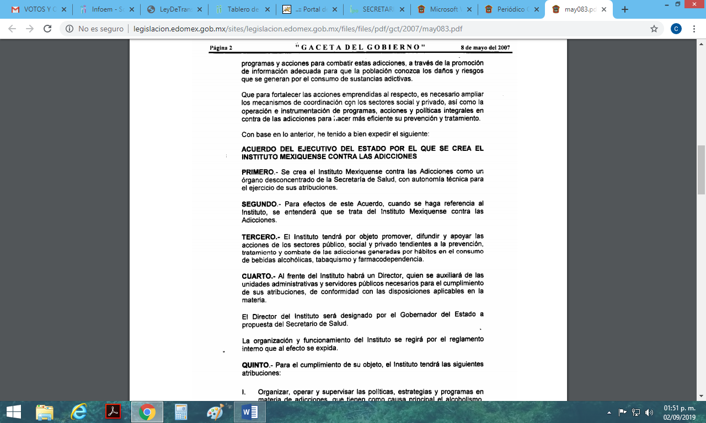

En ese orden de ideas tenemos que para el buen funcionamiento de dicho Instituto, la Dirección estará a cargo de un Director, el cual a su vez se podrá auxiliar con diversas unidades administrativas, para el estudio, planeación y despacho de diversos asuntos, que siendo específicos, nos encontramos con la Subdirección de Información y Evaluación, misma que tendrá a su cargo diversas atribuciones, las cuales se insertan a continuación:

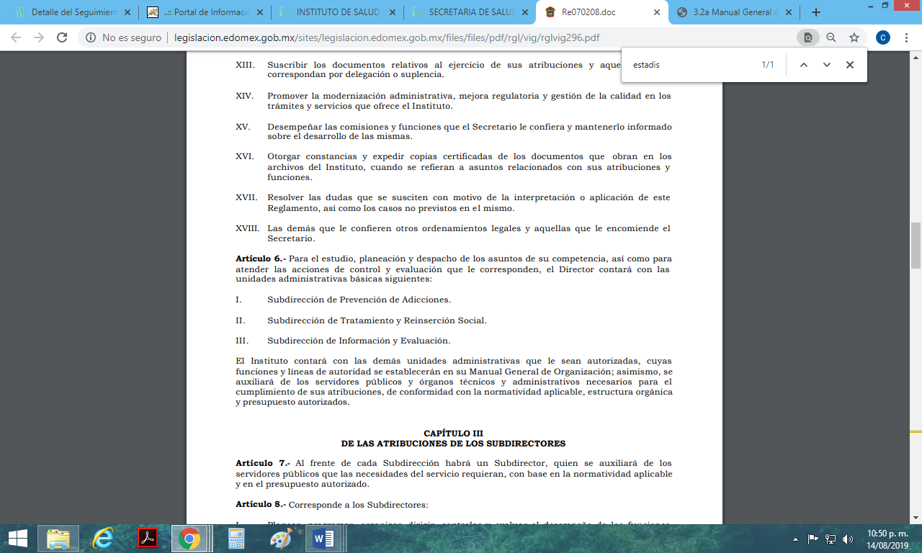
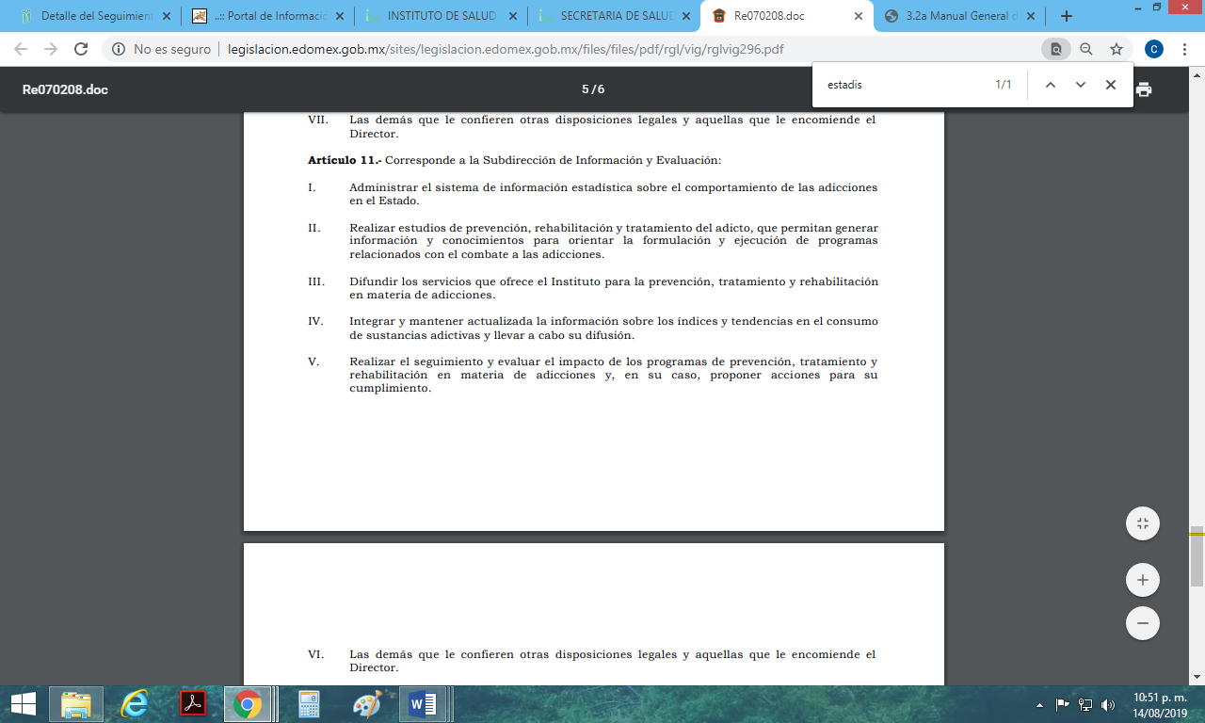
En ese sentido, de las imágenes insertas con antelación, podemos encontrar que la Subdirección referida en párrafos que anteceden, tendrá dentro de sus atribuciones administrar la estadística sobre el comportamiento de las adicciones en el Estado, así como integrar y mantener actualizada la información sobre los índices y tendencias en el consumo de sustancias adictivas y llevar a cabo su difusión.

Es por lo anterior que, si bien es cierto, no nos encontramos ante la presencia de una norma específica que constriña al sujeto obligado a generar, poseer o administrar la información solicitada por el particular, es posible que dentro de los archivos del Instituto Mexiquense Contra las Adicciones, sea posible encontrar el dato estadístico solicitado, ya que al ser este un organismo encargado de ejecutar programas, estrategias y acciones para prevenir adicciones en la entidad, por obvias razones debe de basarse en datos estadísticos que pueden usarse a manera de ejemplo, para difuminar dicha información y de esa forma prevenir pérdidas humanas por el consumo de estupefacientes o sustancias adictivas, que a su vez son en extremo dañinas al cuerpo humano.

De igual forma no pasa de la óptica de este Órgano Garante que, previo a la emisión de la declaración de incompetencia del sujeto obligado, del expediente electrónico del SAIMEX no es posible visualizar que dicha autoridad haya realizado el turno de la solicitud de información a las áreas administrativas que dentro de sus archivos pudieran contar con la información peticionada, ya que si bien es cierto la mayor parte de la solicitud de información es de notoria incompetencia para el sujeto obligado, también lo es que, a efecto de otorgar la debida certeza jurídica al particular debió realizar el turno del último requerimiento a las áreas que pudieran contar con la información peticionada.

Por lo tanto ante la falta de pronunciamiento del sujeto obligado y la falta del turno que dicha autoridad debió realizar conforme al artículo 162 de la Ley de Transparencia Estatal, se considera que este no proporciona la debida certeza jurídica al recurrente sobre la información que fue requerida, ya que posiblemente el requerimiento en referencia podría encontrarse, de manera enunciativa mas no limitativa, en los archivos del Instituto Mexiquense Contra las Adicciones

En ese sentido, en aras de garantizar el debido acceso a la información pública y privilegiando el principio de máxima publicidad y certeza, este Instituto determina dable ordenar al sujeto obligado realice una búsqueda exhaustiva y razonable y haga entrega del documento en donde conste o del cual se pueda advertir el número de muertes causadas por sobredosis, dentro de los hospitales de la entidad, por el periodo comprendido del 1 de enero del año 2000 al 27 de mayo de 2019.

Lo anterior a efecto de dar certeza jurídica al particular, sobre la información que fue remitida mediante la respuesta primigenia.

Finalmente y en mérito de lo expuesto en líneas anteriores, al resultar parcialmente fundados los motivos de inconformidad vertidos por el recurrente, con fundamento en la primera hipótesis del artículo 186 fracción III de la Ley de Transparencia y Acceso a la Información Pública del Estado de México y Municipios, se MODIFICA la respuesta a la solicitud de información 00129/SSALUD/IP/2019, que ha sido materia del presente fallo.

Por lo antes expuesto y fundado es de resolverse y,

SE RESUELVE
PRIMERO. Se MODIFICA la respuesta del sujeto obligado referida en los antecedentes de la presente resolución, por resultar fundados los motivos de inconformidad vertidos por el recurrente, en términos del considerando cuarto.

SEGUNDO. Se ordena al sujeto obligado, haga entrega al recurrente, a través del SAIMEX, en términos del considerando cuarto de la presente resolución, previa búsqueda exhaustiva y razonable, del documento o documentos en donde conste o de los cuales se pueda advertir, lo siguiente:
- El número de muertes causadas por sobredosis, dentro de los hospitales de la entidad, por el periodo comprendido del 1 de enero del año 2000 al 27 de mayo de 2019.

TERCERO. Notifíquese al Titular de la Unidad de Transparencia del sujeto obligado, para que conforme al artículo 186 último párrafo, 189 segundo párrafo y 194 de la Ley de Transparencia y Acceso a la Información Pública del Estado de México y Municipios; dé cumplimiento a lo ordenado dentro del plazo de diez días hábiles, debiendo informar a este Instituto en un plazo de tres días hábiles siguientes sobre el cumplimiento dado a la presente resolución.

CUARTO. Notifíquese al recurrente la presente resolución, asimismo de conformidad con lo establecido en el artículo 196 de la Ley de Transparencia y Acceso a la Información Pública del Estado de México y Municipios podrá promover el Juicio de Amparo en los términos de las leyes aplicables.

ASÍ LO RESUELVE, POR UNANIMIDAD DE VOTOS EL PLENO DEL INSTITUTO DE TRANSPARENCIA, ACCESO A LA INFORMACIÓN PÚBLICA Y PROTECCIÓN DE DATOS PERSONALES DEL ESTADO DE MÉXICO Y MUNICIPIOS, CONFORMADO POR LOS COMISIONADOS ZULEMA MARTÍNEZ SÁNCHEZ, EVA ABAID YAPUR CON VOTO PARTICULAR, JOSÉ GUADALUPE LUNA HERNÁNDEZ, JAVIER MARTÍNEZ CRUZ Y LUIS GUSTAVO PARRA NORIEGA, EN LA TRIGÉSIMA PRIMERA SESIÓN ORDINARIA CELEBRADA EL VEINTIOCHO DE AGOSTO DE DOS MIL DIECINUEVE, ANTE EL SECRETARIO TÉCNICO DEL PLENO, ALEXIS TAPIA RAMÍREZ

Zulema Martínez Sánchez
Comisionada Presidenta
(Rúbrica).

José Guadalupe Luna Hernández
Comisionado
(Rúbrica).
Eva Abaid Yapur
Comisionada
(Rúbrica).

Luis Gustavo Parra Noriega
Comisionado
(Rúbrica).

Javier Martínez Cruz
Comisionado
(Rúbrica).

Alexis Tapia Ramírez
Secretario Técnico del Pleno
(Rúbrica).

Esta hoja corresponde a la resolución de fecha veintiocho de agosto de dos mil diecinueve, emitida en el recurso de revisión 05200/INFOEM/IP/RR/2019.
OSAM/CDFE

IMPROCEDENCIA Y SOBRESEIMIENTO EN EL JUICIO DE AMPARO. LAS CAUSAS PREVISTAS EN LOS ARTÍCULOS 73 Y 74 DE LA LEY DE LA MATERIA, RESPECTIVAMENTE, NO SON INCOMPATIBLES CON EL ARTÍCULO 25.1 DE LA CONVENCIÓN AMERICANA SOBRE DERECHOS HUMANOS. Del examen de compatibilidad de los artículos 73 y 74 de la Ley de Amparo con el artículo 25.1 de la Convención Americana sobre Derechos Humanos no se advierte que el derecho interno desatienda los estándares que pretenden proteger los derechos humanos en dicho tratado, por regular causas de improcedencia y sobreseimiento que impiden abordar el estudio de fondo del asunto en el juicio de amparo, en virtud de que el propósito de condicionar el acceso a los tribunales para evitar un sobrecargo de casos sin mérito, es en sí legítimo, por lo que esa compatibilidad, en cuanto a los requisitos para la admisibilidad de los recursos dependerá, en principio, de los siguientes criterios: no pueden ser irracionales ni de tal naturaleza que despojen al derecho de su esencia, ni discriminatorios y, en el caso, la razonabilidad de esas causas se justifica por la viabilidad de que una eventual sentencia concesoria tenga un ámbito de protección concreto y no entre en conflicto con el orden jurídico, no son de tal naturaleza que despojen al derecho de su esencia ni tampoco son discriminatorias, pues no existe alguna condicionante para su aplicabilidad, en función de cuestiones personales o particulares del quejoso. Por tanto, las indicadas causas de improcedencia y sobreseimiento no son incompatibles con el citado precepto 25.1, pues no impiden decidir sencilla, rápida y efectivamente sobre los derechos fundamentales reclamados como violados dentro del juicio de garantías.

